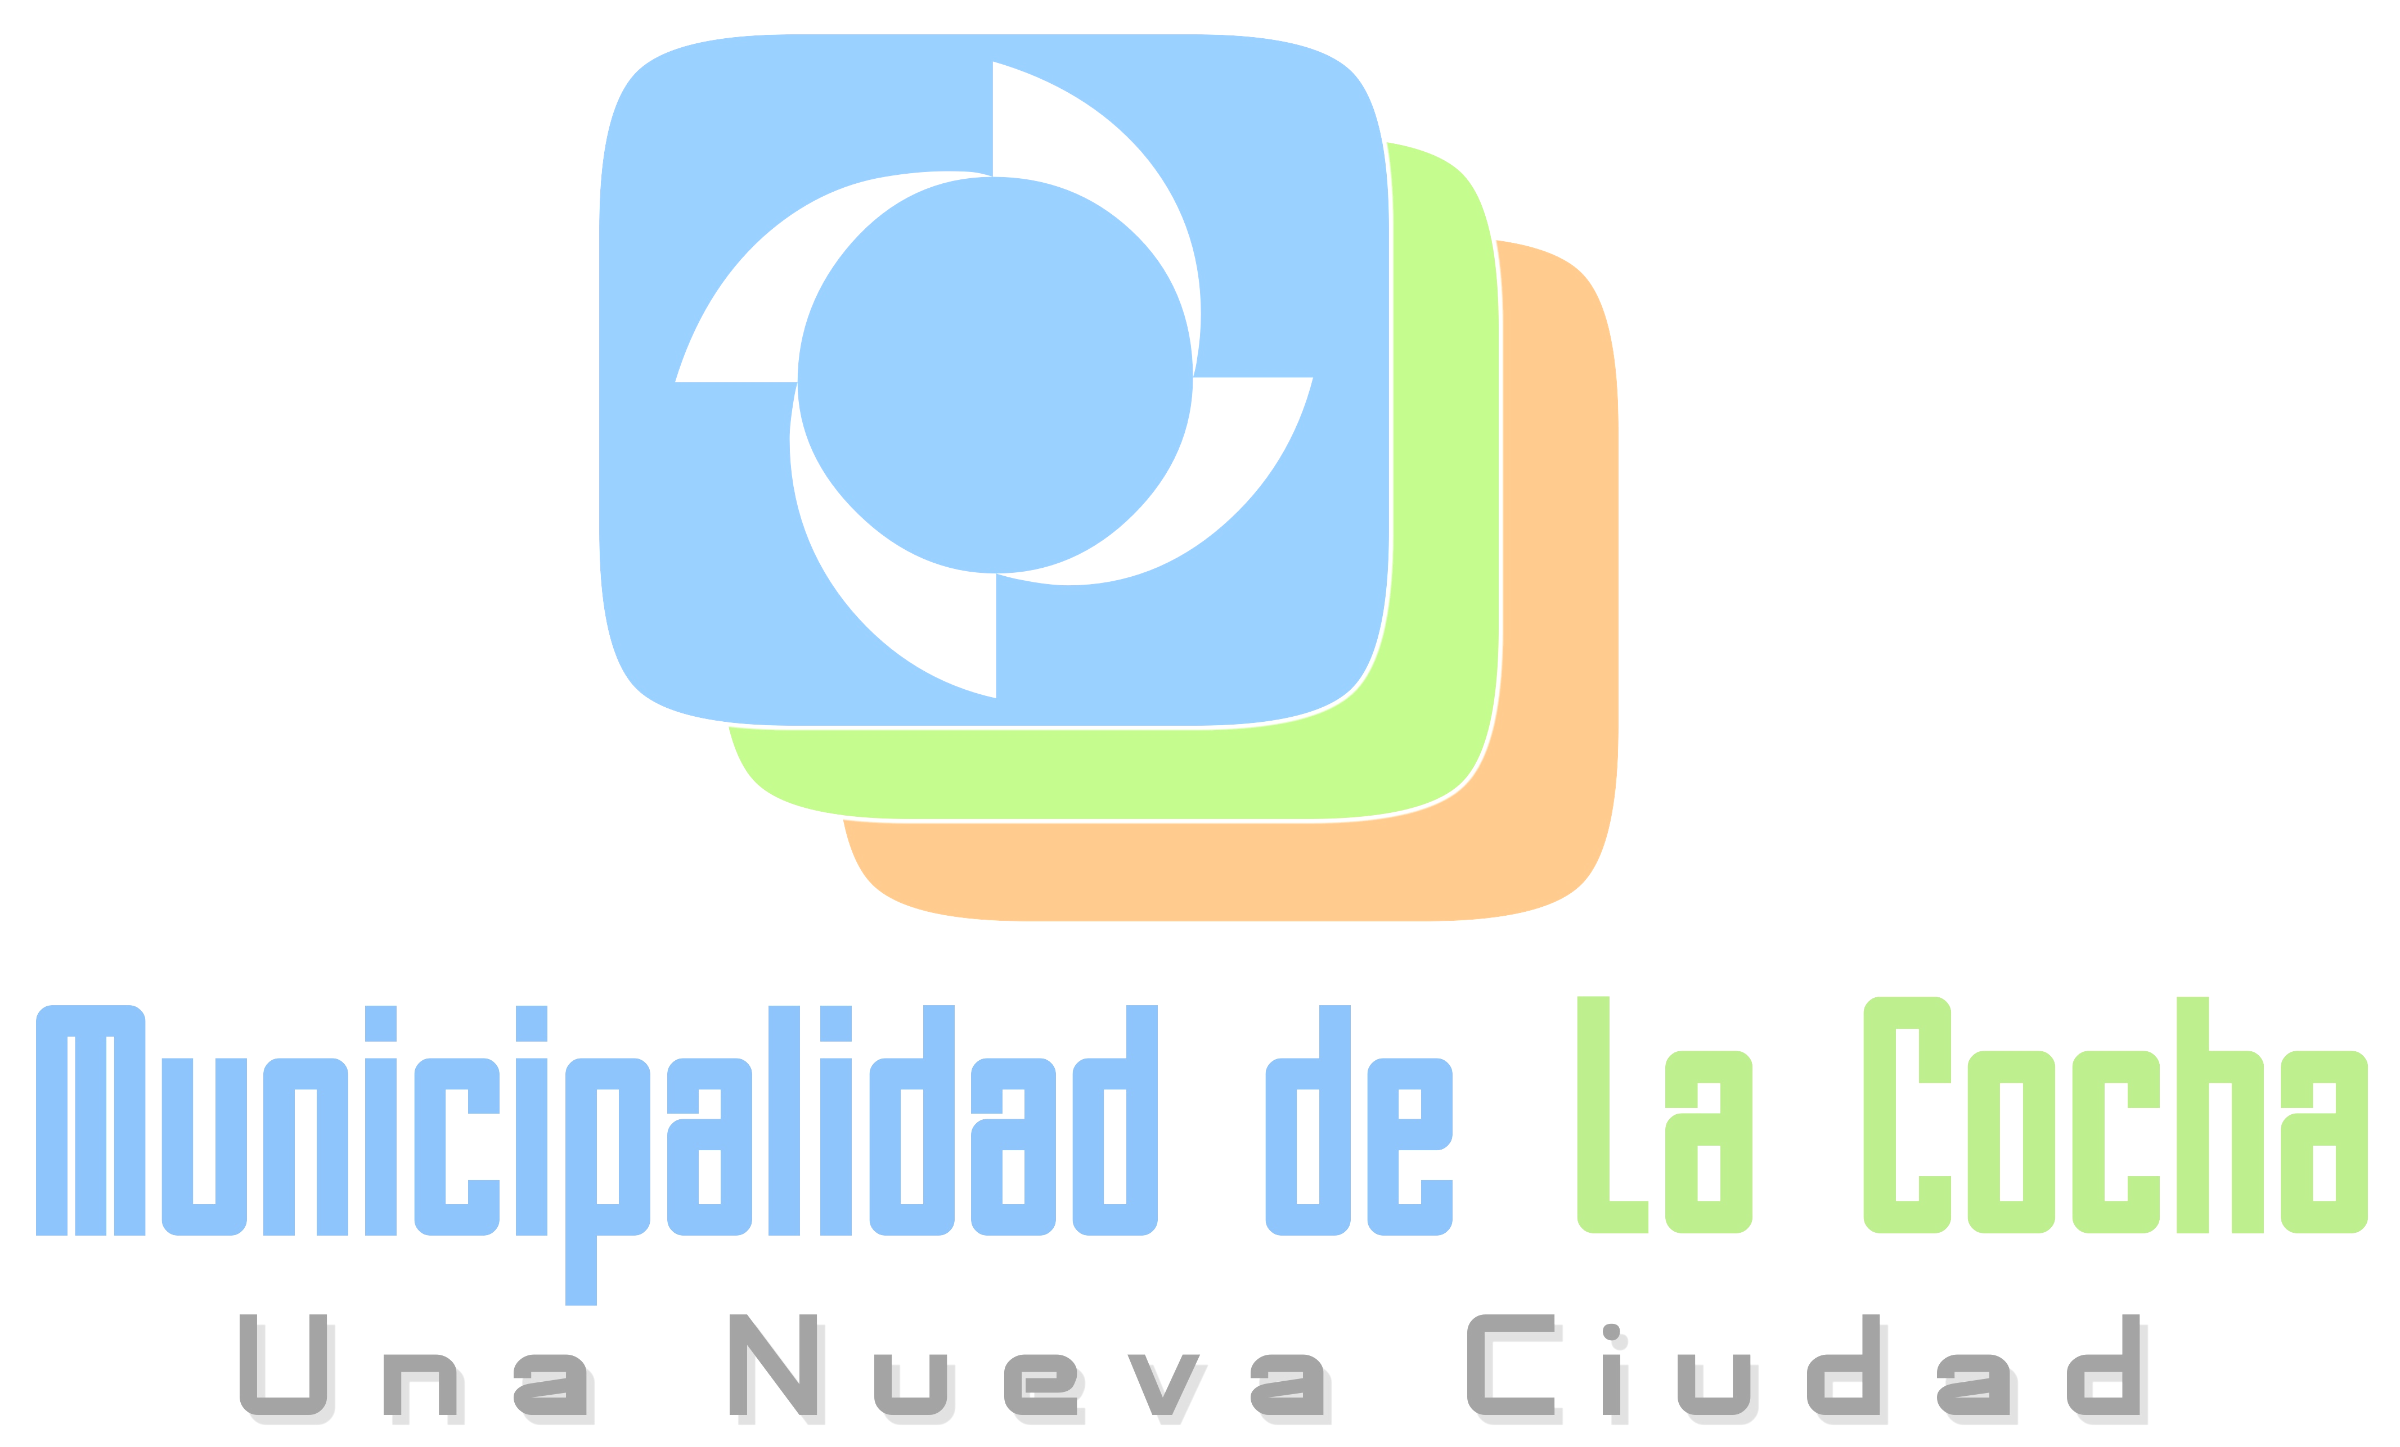
LICENCIA DE CONDUCIR

Categoría: B 2 – AUTO Y CAMIONETA

Nº 1294-V-2025.-
Nº Interno: 0440-V- 2025.-
Grupo Sanguíneo: “A”RH (+)

..............................
Firma

Otorgado: 12/03/2025 Vence:12/03/2026

00

16/08/2029

2.221

”RH(+)
” RH (+)
Prontuario: -.-

.

….….….……………
Firma
Sello
MUNICIPALIDAD DE LA COCHA
Provincia de Tucumán

Apellido: VALDEZ
Nombres: HECTOR OSCAR
DNI: M8.004.587.- Pol.: -.-
Fecha de Nac: 22/02/1950-
Nacionalidad: ARGENTINA
Domicilio: MAXIMO S VICTORIA 155 B° LIBERTAD - LA COCHA- LA COCHA-TUCUMAN

QUER- LA COCHA -TUCUMAN

EL CARMEN - LA COCHA- TUCUMAN

.

